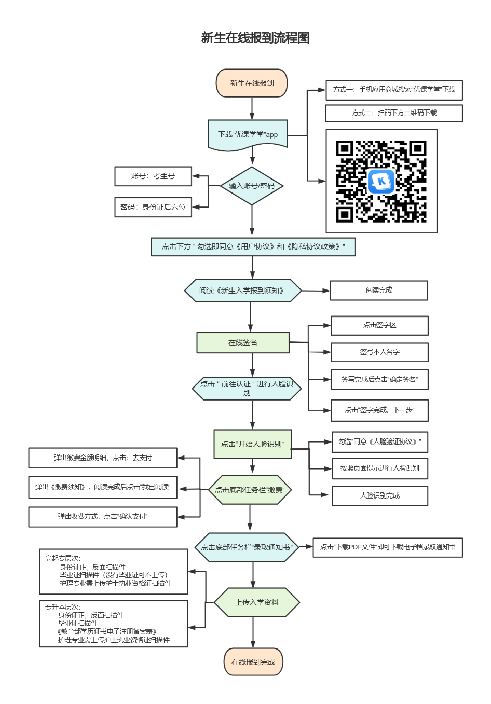
附件:新生在线报到-优课学堂app报到操作流程
新生在线报到操作流程
1.手机下载“优课学堂”app
下载方式：
（1）扫描下方二维码下载（如图1）
（2）手机应用商店搜索“优课学堂”即可下载（如图2）
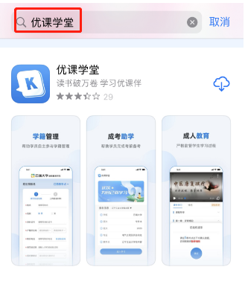
（图1） （图2）
2.打开“优课学堂”app，点击“立即体验”（如图3），进入登录页面（如图4）
（图3） （图4）
3.输入账号、密码（账号是考生号，密码是身份证后六位），点击“勾选即同意《用户协议》和《隐私政策》”，点击登录（如图5、图6）
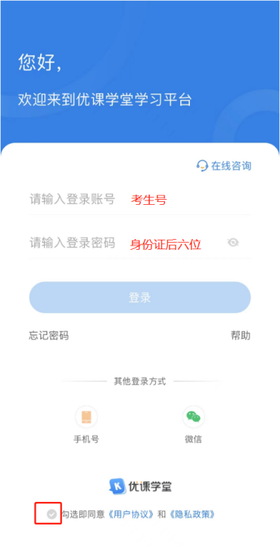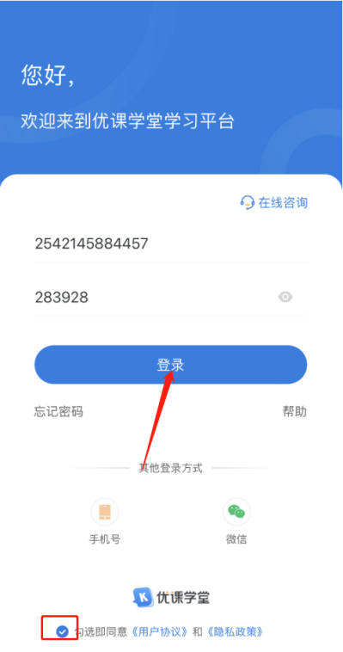
（图5） （图6）
4.登录后进入报到页面，阅读《新生入学须知》，阅读完成后，点击下方“签字区”（如图7），在签字区写上自己的名字，然后点击“确认签名”（如图8），回到新生入学须知页面后，点击下方“签字完成，下一步”（如图9）
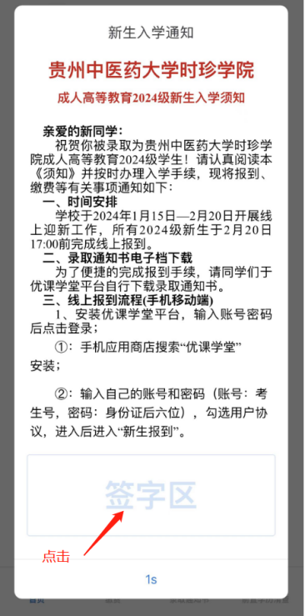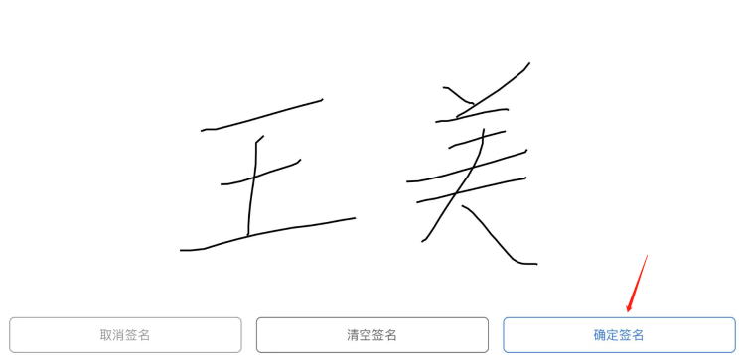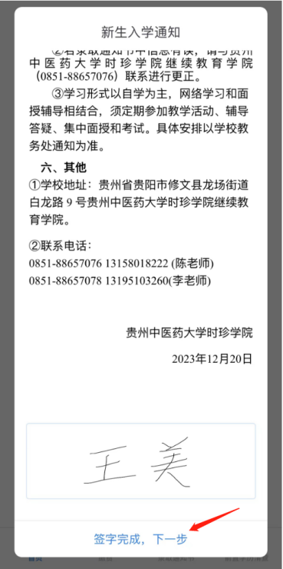
（图7） （图8） （图9）
5.签字完成后，下一步弹出实名认证页面，点击“前往认证”（如图10），在弹出的页面中，勾选下方“同意《人脸验证协议》”，然后点击“开始人脸识别”（如图11），在弹出的页面提示中，点击“好”即可开始人脸认证（如图12）
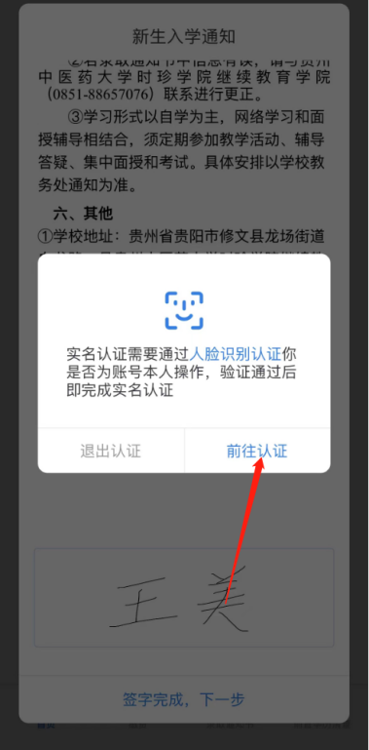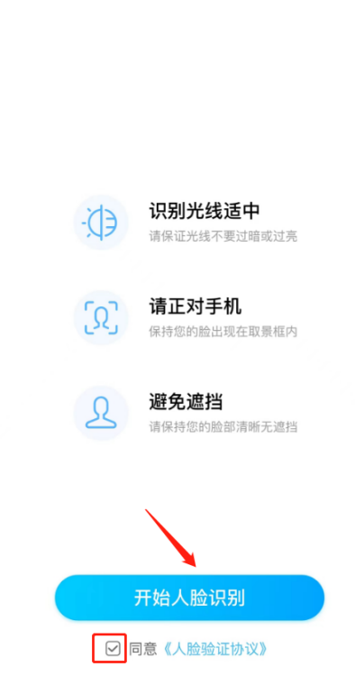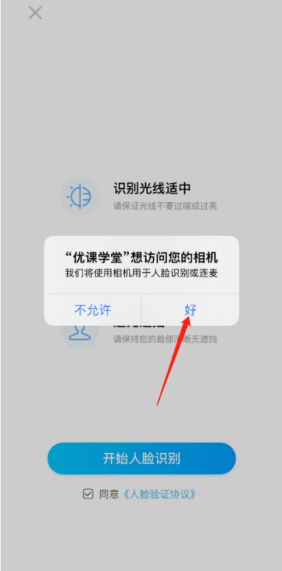
（图10） （图11） （图12）

6.人脸认证完成后，系统自动跳转到学籍信息/个人信息页面，仔细核对个人信息（如图13、图14）
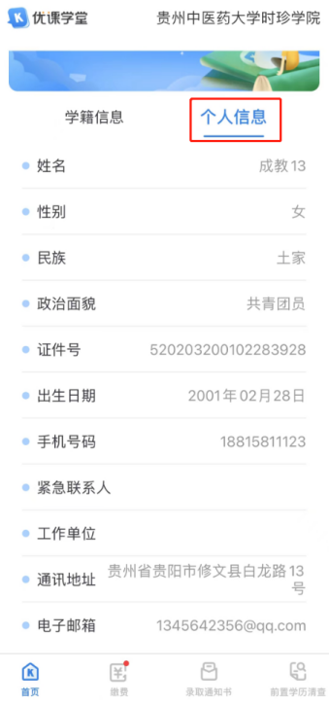
（图13） （图14）
7.信息核对无误后，点击下方任务栏“缴费”即进入缴费流程（如图15），进入缴费页面后，点击“去支付”（如图16）即可跳转到支付页面，然后在支付页面点击下方“确认支付”（如图17）
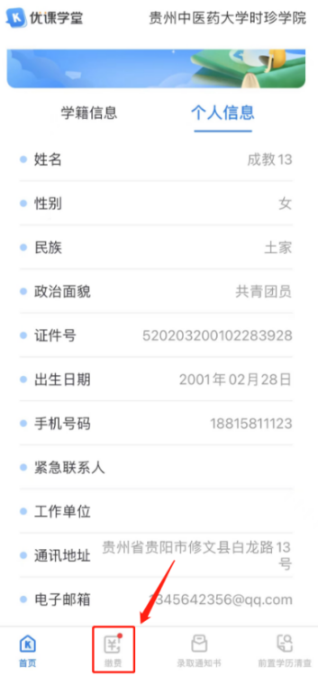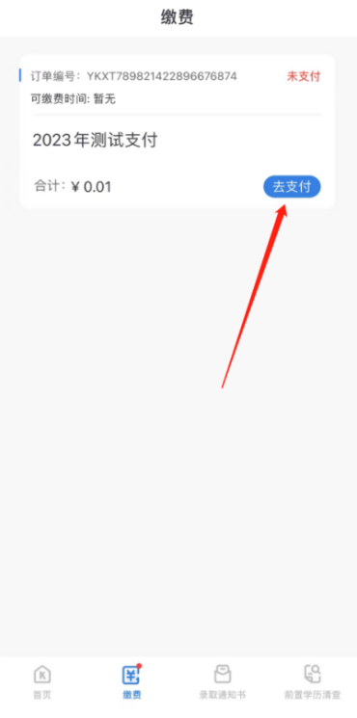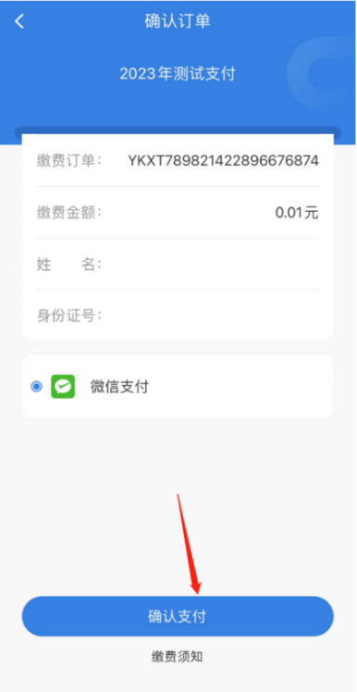
（图15） （图16） （图17）
点击确认支付后，会弹出《关于成人高等教育收费、退费管理办法》，请考生仔细阅读，阅读完成后点击下方“我已阅读”（如图18），然后系统自动跳转到微信支付页面，微信点击“立即支付”即可完成缴费（如图19），支付成功后，点击“返回订单列表”即可（如图20）
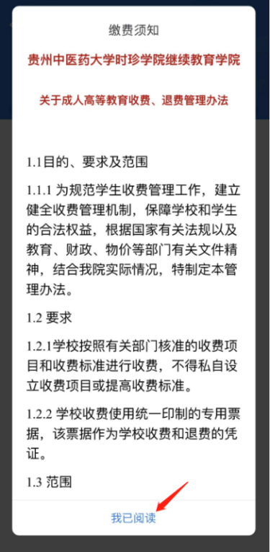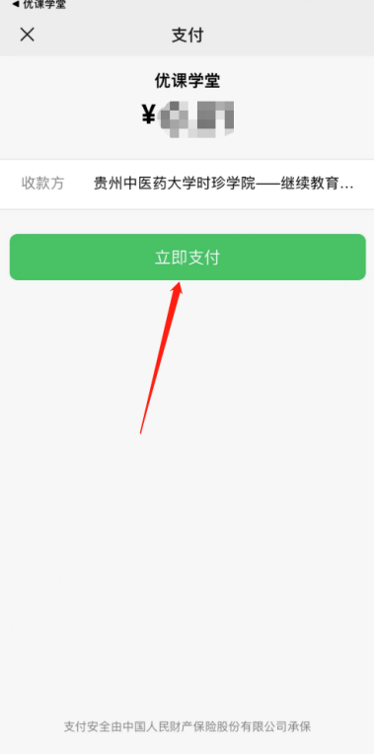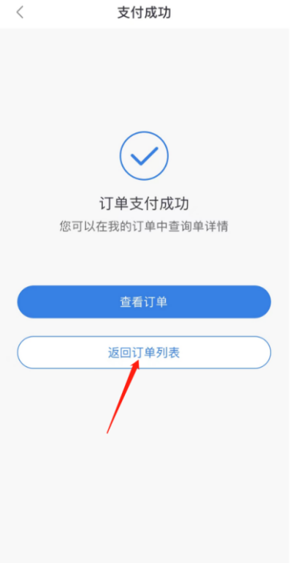
（图18） （图19） （图20）
8.支付完成，在底部任务栏点击“录取通知书”（如图21），在通知书页面可以查看自己的通知书，需要下载电子档通知书的，点击下方“下载PDF”文件即可下载电子档录取通知书（如图22），报到完成。
（图21） （图22）
9.点击底部任务栏“前置学历清查”上传入学资料（如图23），可查看参考样例（如图24）。
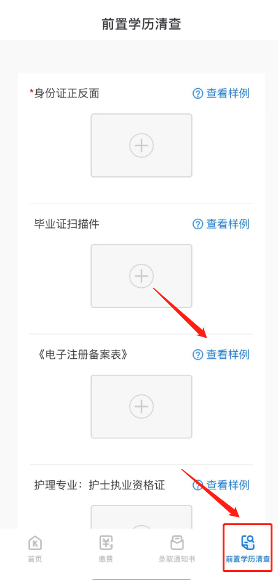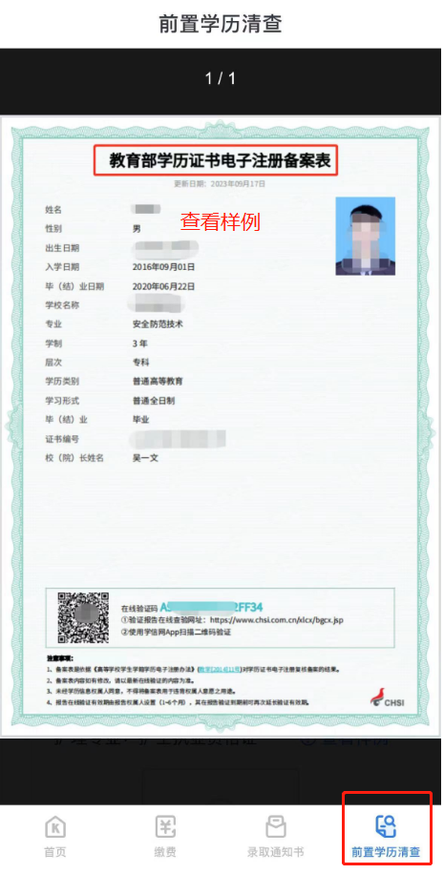
（图23） （图24）

